Консультация для родителей
«Чем занять ребёнка летом»

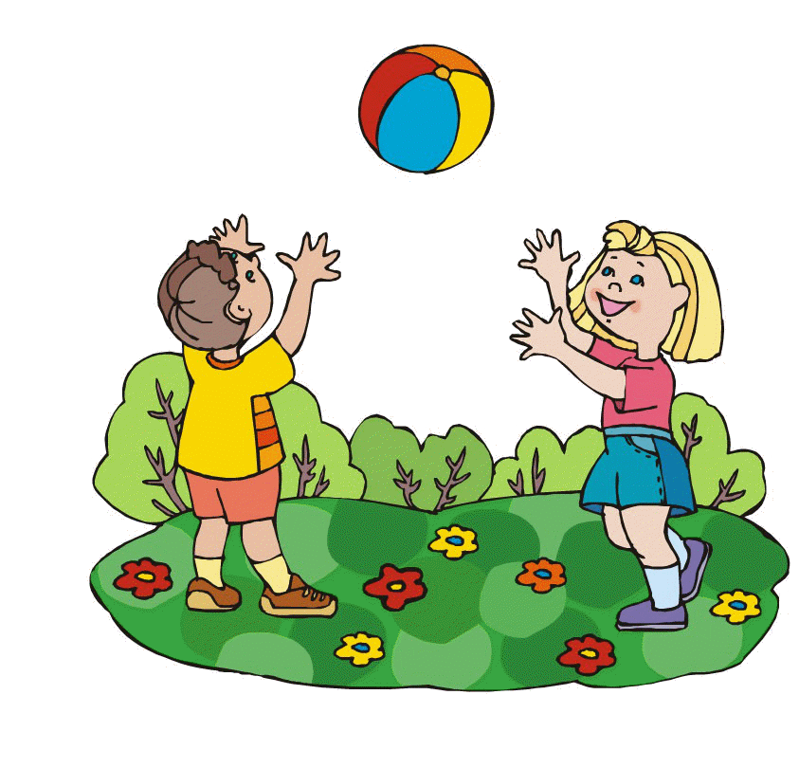

Каждый ребенок с нетерпением ждет наступления лета. Вместе с тем для родителей лето - это очередная головная боль в поисках ответа на вопрос “чем занять детей летом”. Провести все три месяца у компьютера или телевизора – не очень хорошая идея. Так можно легко растерять полученные за год знания и навыки. Обсудим варианты, которые помогут их приумножить и провести лето с пользой.

Игры с родителями – это неотъемлемая часть развития детей. Это и укрепление здоровья, и хорошее настроение. Совместные игры сближают родителей и детей. Ваш ребенок придет в восторг, когда увидит серьезного папу, весело играющего в мяч. Для дошкольника «игра – единственный способ освободиться от роли ребенка, оставаясь ребенком». Для взрослого - «единственный способ стать снова ребенком, оставаясь взрослым».
Отправляясь на отдых с детьми за город, с компанией, на забывайте взять с собой необходимые атрибуты для игры, это могут быть мячи, ракетки, а также многое другое, на что хватит выдумки.
Во что же можно поиграть с ребенком, чтобы это доставило радость вам и вашим детям? Выбирайте те игры, которые доступны вашему ребенку. Учитывайте, что у детей быстро пропадет увлечение, если они не испытывают радость победы. Вспомните игры, в которые вы играли в детстве, научите этим играм своего ребенка. Это доставит огромное удовольствие и ему, и вам, воспоминания детства очень приятны! Попросите ребенка познакомить вас с играми, в которые он играет в детском саду со своими сверстниками. Будьте внимательным слушателем, ведь это самые ценные минуты вашего общения. Кроме отличного настроения игры способствуют улучшению взаимоотношений в семье, сближают детей и родителей. Предлагаем вам некоторый перечень игр, которые вы можете использовать с детьми во время летнего отдыха.
Игры с мячом
«Съедобное – несъедобное»
Это одна из древних игр. Ее правила довольно просты. Игроки стоят в ряд, ведущий кидает мяч по очереди каждому из игроков, при этом произносит какое-нибудь слово. Если слово «съедобное», игрок должен поймать мяч, если «несъедобное» - оттолкнуть. Если игрок ошибается, то он меняется местами с ведущим.
«Назови животное»
Можно использовать разную классификацию предметов (города, имена, фрукты, овощи и т. д.). Игроки встают по кругу и начинают передавать мяч друг другу, называя слово. Игрок, который не может быстро назвать слово, выбывает из игры. Играя в такую игру, вы расширяете кругозор и словарный запас своего ребенка.
«Догони мяч»
Если у вас на отдыхе оказалось два мяча, можно поиграть в эту игру. Правила очень просты. Игроки передают по команде мяч друг другу, стараясь, чтобы один мяч не догнал другой.
«Проскачи с мячом» (игра-эстафета)
Игроки делятся на две команды. У каждой команды по мячу. Поставьте первыми в команде детей. Определите место, до которого необходимо «доскакать». По команде игроки начинают прыгать с мячом, который зажат между коленями. Выигрывает команда, которая быстрее справилась с заданием, не уронив мяч.
«Вышибалы»
Игроки делятся на две команды. Одна команда встает посередине, другая команда с мячом встает с двух сторон. Команда с мячом старается попасть мячом, «вышибить» игроков из центра. Потом команды меняются местами.
Это совсем небольшой перечень игр с мячом, которые вы можете провести с детьми на отдыхе. Фантазируйте, придумывайте свои игры, и вам обеспечено хорошее настроение.
Также можно использовать и многое другое для совместных игр. Если вы отдыхаете в лесу, посмотрите вокруг, наверняка вы найдете там шишки. Устройте соревнование. «Кто больше соберет шишек». Проведите игру «Самый ловкий». Найдите пенек и поставьте на него пластиковую бутылку. А теперь постарайтесь сбить ее шишкой на расстоянии. Используйте для игр желуди, камешки, веточки, фантазируйте вместе с детьми.
Познакомьте детей с русскими народными играми: «Горелки», «Чехарда». Вспомните игры, в которые играли сами в детстве: «Садовник», «Краски», «Бабушка, нитки запутались», «Жмурки». Ваш ребенок будет в восторге, а вы снова окажитесь в детстве. Отличное настроение обеспечено и вам, и вашему ребенку.
Также можно поиграть и другие игры с детьми:

Лейка. Можно купить готовую или сделать ее из пластмассовой бутылки, проткнув в крышке несколько дырочек. Ребенок может поливать растения, мочить песок для куличиков, рисовать узоры водой на сухом асфальте и даже обливаться, если на улице очень жарко.
Мыльные пузыри. Ребенок может надувать мыльные пузыри, ловить их и просто смотреть, как они летят, подхваченные ветерком. Рисунки на асфальте цветными мелками. В процессе игры можно научить ребенка читать и считать. Если дорожка, на которой рисует ребенок, выложена из кирпичей, можно предложить ребенку закрашивать кирпичики разными цветами. Кормление птиц. Дайте ребенку хлеб, пусть отщипывает понемногу и бросает голубям, или пшено, или семечки, и бросает их понемногу, то левой, то правой рукой. Это занятие развивает мелкую моторику ребенка. Кормление птиц прививает нежность и заботу, учит любить природу. Еще это интересно и познавательно - ведь ребенок сможет наблюдать поведение птиц в непосредственной близи: одни смелые, шустрые, другие - пугливые.
Рисуем на природе. Краски вокруг нас. Если вы отдыхаете на даче или живете в своем доме, вынесите на улицу мольберт, бумагу, гуашь, воду в банке, и пусть ребенок рисует все, что видит вокруг: небо, яблоню, куст смородины. Пусть старается передавать не форму, а цвет.
Обруч. Обруч хорошо подходит для летних прогулок. Его можно крутить на талии, шее, руках и ногах. Через него можно прыгать, как через скакалку, обруч можно подбрасывать, катать, прыгать через него, использовать в различных играх.
Собираем сокровища. Это могут быть камешки, листики, палочки, шишечки, цветочки, семена растений. Собирая эти сокровища, детально рассказывайте малышу о каждой находке, сочиняйте сказки. Дома этот "клад" можно использовать для творчества.
Рассматриваем травку, листья, деревья. Расскажите малышу, что деревьев много, а листики у всех разные. Покажите. Сравнивайте их по размеру, цвету. Учите бережному отношению к окружающей среде. Наблюдение за облаками. Увидели на небе облака - понаблюдайте за ними, как они плывут, на что похожи. Игры в песочнице. Пересыпайте песок, делайте куличики. Это идеальное место для изучения понятий много-мало, тяжелый-легкий, жидкий-твердый. Игра с пеком не только укрепляет пальчики ребенка, но и развивает мелкую моторику.
Рисуем на земле палочкой. Рисуем на земле палочкой животных или людей, придумываем к ним сказку. Рисуя, изучаем геометрические фигуры, буквы.
Сосчитай. На прогулке можно заняться математикой. считайте камешки, палочки, совочки, ведерки, формочки и т.д. Изобрази животное. Изображайте вместе с малышом "кто как ходит". во время изображения косолапого мишки, скачущего зайца или летающего воробья имитируйте их звуки.
Прогулки под дождем. Если ребенок здоров, гулять с ним нужно в любую погоду, даже если на улице идет дождь. наденьте резиновые сапоги, непромокаемый плащ, возьмите зонт - и скорее на улицу. гуляя, можно слушать дождь, как он стучит по зонту, по листве, по дорожкам, лужам, смотреть как капли подпрыгивают, пускают круги на воде. Можно вспоминать стихи-потешки, заклички о дожде и солнце, поговорки о лете. Можно бросать в лужи камешки, палочки, листья и наблюдать за брызгами: какие тонут, а какие - нет. Пусть впечатления, полученные на прогулке, послужат вам опорой для импровизированных занятий по развитию речи, как подскажет вам ваша наблюдательность и фантазия. Разговаривайте больше с малышом, ведь в процессе общения формируется его мироздание. Игры на прогулке не только полезны для здоровья, но и помогают ребенку узнавать что-то новое, сочинять, думать.

